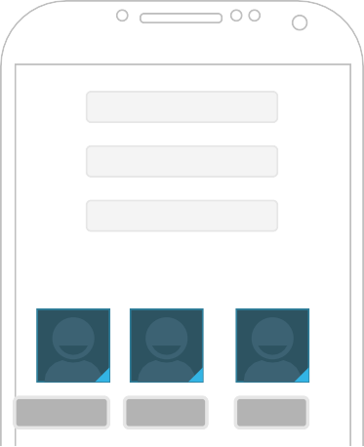

Focused disabled Focused disabled

Focused disabled

Pressed Pressed Pressed

seram apresentados fotos videos de receita ao cliente ao

toda as paginas seram personalizadas com o tema da loja que e capcaker



tela de inicio de navegação onde o cliente terá a opção de escolher se deseja fazer cadratro ou fazer login.

Ou cadrastrar

Deseja fazer login

**ben vindo a loja**



Faça seu Login

tela seguinte apos o cliente escolher fazer login

Telefone:

E-mail:

**Nome conpleto**



tela seguinte apos o cliente escolher fazer cadrastro

Endereço:

E-mail:

Nome:

Digite seus dados

Faça seu Cadrastro



nesta tela irá apareser erros causado por dados errado de login ou cadrastro,

podendo voltar ou passo anterior

|  |  |  |  |
| --- | --- | --- | --- |
|  |  | | |
|  | | Nesta tanbém irá mostar mensagen de sucesso casso o login ou o cadrastro tenha sucesso |
|  |
|  |  |
|  |
|  | |
|  | | |



Tela de home Onde Terá as boas vindas a novos cliente

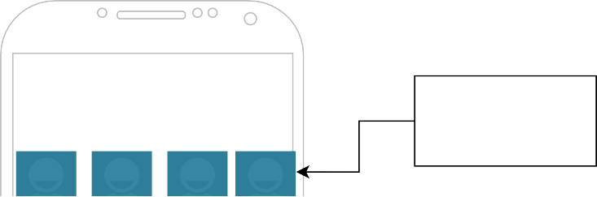

|  |
| --- |
| Menu Item 1 |
| Menu Item 2 |
| Menu Item 3 |
| Menu Item 4 |

ao passar o mouse aparecera um menu com varias opsões

passar o mouse

receitas,cardápio e sabores especiais

TERA INFORMAÇÕES VISIVEL PRA ALERGICOS

Ao selecionar um

produto o app abrira uma tela com toda informação do produto

Uma imagem de alta resolução do produto

|  |
| --- |
| Menu Item 1 |
| Menu Item 2 |
| Menu Item 3 |
| Menu Item 4 |

podendo adionar produto por produto ao carrinho

Carrinho

o cliente tendo livre arbitrio pra escolha ou voltar ao ponto anterior

o cliente poderá adionar ou remover o produto quando quiser

Tela carrinho

tela carrinho onde amazenara todos os produtos escolhidos pelo cliente podendo remover ou adicionar

Setting1 Setting 2

Setting 3

Setting 4

servirá para que o cliente possa confirmar o produto com seu respectivo valor

Setting 1

Setting 2

Setting 3

Setting 4

Nesta tela mostrará todas as informações de valor e produtos selecionados

podendo retornar a qualquer momento

Na página seguinte o cliente visualizará a correspondente ao seu banco escolhido

Nesta página mostrara tanbem os produtos escolhidos após confirmação



**Formas de pagamentos**

Nesta pagina será onde o cliente irá escolher forma de pagamento

Será mostrado de acordo com sua escolha de pagamento

Digite seus dados bancários



O sistema emitirá uma nota fiscal dos produtos comprados diante da confirmação dos dados

Terá tambem a confirmação dos dados do conprador

Nesta página será a de confirmação

Esta pagina e a de verificação do sistema e confirmação do dados

E por fim o sistema da loja que é fisica ficará encarregado de preparar os produtos e encaminhar ao cliente

dados do conprador

Confirmação do pedido

comunicando a loja encarregada de embalar o produto e encaminhar ao cliente

Sistema da loja

É ASSIM TERMINARA O PEDIDO